Himmelsbeobachtung & Orientierung am Himmel

Quellen (Abbildungen & Inhalt): http://av.ph.tum.de, https://lp.uni-goettingen.de, www.leifiphysik.de, www.esa.eu, www.eso.org, www.stellarium.org
1. Hilfsmittel zur Himmelsbeobachtung
Aus physikalischer Sicht haben alle Fernrohre zwei wesentliche Eigenschaften:
- Vergrößerung: Durch geeignete Linsensysteme wird der Winkel unter dem wir das zu beobachtende Objekt wahrnehmen vergrößert.
- Empfindlichkeitssteigerung: Der Durchmesser der Linse, in die das Licht eintritt (Objektiv) ist größer als die Eintrittsöffnung unseres Auges. Dadurch wird mehr Licht vom Objekt aufgenommen. Das Fernrohr erhöht also die Empfindlichkeit des Nachweises.
1.1 Das Galilei Fernrohr
Die älteste Fernrohr-Konstruktion stammt von Galileo Galilei (ca.1600).
Bestandteile: 1 Sammellinse, 1 Zerstreuungslinse
Funktion: Die parallel einfallenden Lichtstrahlen werden mit einer Sammellinse (Objektiv) gebündelt und treffen anschließend auf eine konkave Linse, die hier als Okular dient. Da die beiden Linsen um die Differenz ihrer Brennweiten voneinander entfernt sind, werden die konvergent einfallenden Strahlen wieder parallelisiert. Es entsteht ein aufrechtes Bild.
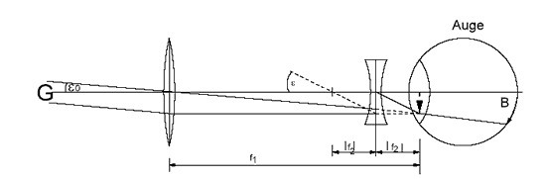
Nachteile:
____________________________________________________________________________
1.2 Das Kepler Fernrohr
Bestandteile: 2 Sammellinsen
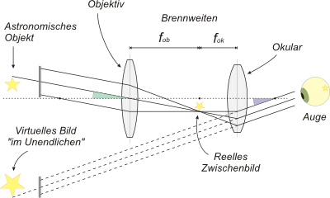
Funktion: Mit dem Objektiv wird zunächst ein reelles Zwischenbild erzeugt, das umso größer ist, je länger die Brennweite f₁ des Objektivs ist. Das reelle Zwischenbild wird mit einer als Lupe wirkenden Sammellinse (Okular mit Brennweite f₂) betrachtet. Dabei fallen die Brennebenen von Objektiv und Okular zusammen. Somit ist die gesamte Baulänge des Kepler-Rohres l = f₁ + f_{2.}
Nachteile:
________________________________________________________________________________________________________________
1.4 Versuch : Teleskop-Modelle
Verwende das bereitgestellte Versuchsmaterial für die Aufgabenstellungen und schreibe ein kurzes Protokoll (verwendete Materialien, Messergebnise, Berechnungen,..)!
a) Baue das Modell eines Kepler-Fernrohrs! Stelle den Abstand der Linsen so ein, dass ein scharfes Bild entsteht und rechne nach.
b) Baue das Modell eines Galilei-Fernrohres! Stelle den Abstand der Linsen so ein, dass ein scharfes Bild mit maximaler Vergrößerung entsteht. Miss den Abstand zwischen den Linsen und gib eine Formel für den Abstand an.

1.5 Spiegelteleskope
Das erste Spiegelteleskop wurde von Newton 1672 entwickelt. Newton ersetzte die Objektiv-Linse durch einen Wölbspiegel, wodurch die Farbfehler verhindert werden können, da die Lichtstrahlen nur mehr am Okular durch Glas durchgehen.
Herschel entdeckte 1871 mit einem Spiegelteleskop den Uranus.
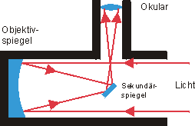
Funktion:
Das vom Objektivspiegel (meist parabolisch) reflektierte und gebündelte Licht trifft auf den unter 45° zur optischen Achse stehenden Sekundärspiegel (auch Fangspiegel genannt). Der Sekundärspiegel blendet die vom Objektivspiegel kommenden Lichtstrahlen um 90° seitlich aus dem Fernrohrtubus, wo sie dann auf das Okular treffen. Die Lichtverluste durch die Abschattung des Fangspiegels und seiner Halterung betragen ca. 7%.
1.3 Weltraumteleskope
Um Empfangsstörungen durch erwärmte oder verschmutzte Luft zu vermeiden, aber auch um fern von irdischen Lichtquellen zu sein (deren Licht stört bei der Beobachtung), baut man die großen Teleskope meist in größeren Höhen auf wurde 1990 das Hubble Space Telescope (HST) in eine Erdumlaufbahn transportiert. Es hat einen Spiegel von 2,4m Durchmesser.
Zukünftige Projekte:
- James Webb Telescope (JWST): 6.5m Durchmesser, Kooperation von ESA, NASA & CSA
- Terrestrial Planetfinder (TPF): 100fache Auflösung des HST, NASA-Projekt

1.4 aktuelle Projekte
Informiere dich über folgende Themen auf www.eso.org und fasse deine Erkenntnisse schriftlich zusammen!
Themen: ESO, VLT, ALMA, E-ELT

2. Orientierung am Himmel

2.1 Grundbegriffe
Die Himmelskugel ist eine scheinbare, den Beobachter allseitig umgebende Kugel mit beliebig großem Radius, auf welche die Gestirne projiziert werden. Bei genügend großem Radius dieser Himmelskugel ist der Erdradius vernachlässigbar. Auf der Himmelskugel ist folgendes (abhängig vom Bezugspunkt) definiert:

Bezogen auf die Erdachse:
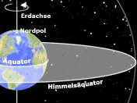
Himmelsnordpol und Himmelssüdpol sind Verlängerungen der Erdachse zu Erdnord- und Erdsüdpol.
Der Himmelsäquator entspricht der Projektion des Erdäquators. Der Himmelsäquator trennt (teilt) die Himmelskugel in nördliche und südliche Himmelshalbkugel.

Bezogen auf den Standpunkt des Beobachters:
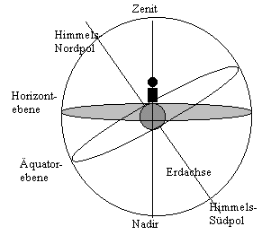
Zenit ist der Punkt der Himmelskugel senkrecht über dem Beobachter.
Nadir ist der Punkt auf der unsichtbaren Hälfte der Himmelskugel senkrecht unter dem Beobachter.
Horizontebene ist eine Ebene durch den Beobachtungspunkt (-> Erdmittelpunkt) senkrecht auf der Lotgeraden (Zenit – Nadir).
Horizontlinie ist die Schnittlinie von Horizontebene und Himmelskugel und trennt sichtbaren Himmelsbereich und nicht sichtbaren Himmelsbereich.
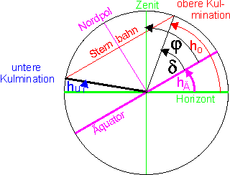
Der Großkreis der Himmelskugel, der Nordpol, Südpol, Zenit und Nadir enthält, heißt Himmelsmeridian.
Im Himmelsmeridian erreichen alle Sterne ihre größte Höhe über dem Horizont, die obere Kulmination.
Die gegenseitige Lage von Horizont- und Äquatorebene hängt von der geographischen Breite j des Beobachters ab.

Zusammenhang zwischen Winkeln:
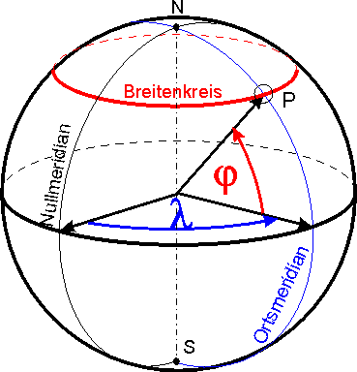
Himmelsdistanzen werden stets in Winkeln (im Gradmaß oder Zeitmaß) angegeben. Den Winkel senkrecht über dem Horizont bezeichnet man als Höhe. Es gibt die Polhöhe h_{p} und die Äquatorhöhe h_{Ä}
Es gelten folgende Beziehungen:
h_{p} = ϕ : Polhöhe gleich geographische Breite des Beobachters
h_{Ä} = 90° - ϕ

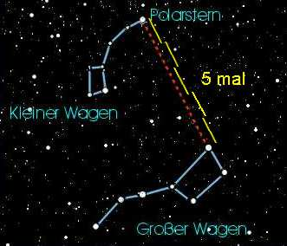
2.2 Der Nordstern
Verlängert man die hintere Achse des großen Wagens 5 mal um sich selbst, so kommt man zum Polarstern, der in seiner Umgebung der absolut hellste Stern ist.
Die Höhe h des Nordsterns entspricht der geographischen Breite ϕ des Beobachters.

2.2 Drehung der Gestirne
Stellt man einen Fotoapparat auf ein feststehendes Stativ und fotografiert bei klarem Nachhimmel mit langer Belichtungszeit (mehrere Stunden) so ergibt sich ein Bild, wie das nebenstehende. Alle Sterne zeichnen Kreisbögen mit unterschiedlichem Radius und dem Polarstern im Kreiszentrum. Die Mittelpunktswinkel der Kreisbögen sind alle gleich und lassen sich aus der Belichtungszeit berechnen.
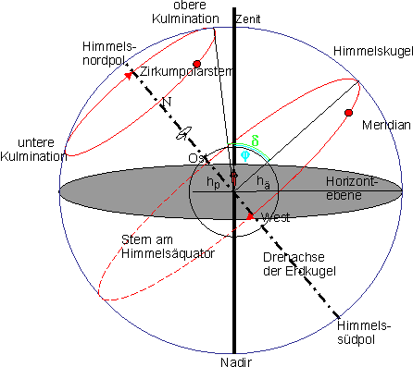
Auf Grund der Erddrehung gehen Sterne, Planeten, Sonne und Mond im Osten auf und im Westen unter. Dies ist allerdings nur für Sterne in der Äquatorebene richtig.
Sterne die nördlich der Äquatorebene sind (δ > 0), gehen im Nordosten auf und im Nordwesten unter und Sterne die südlich des Äquators sind (δ < 0), gehen im Südosten auf und im Südwesten unter.
Zirkumpolarsterne, sind Sterne, die immer über der Horizontebene sind. Ein Stern ist nie sichtbar, wenn er immer unter der Horizonteben ist. Manche Sterne sind zeitweise sichtbar.
Sonderlagen: Am Pol sind alle sichtbaren Sterne zirkumpolar und sonst keine sichtbar.
Am Äquator gibt es keine zirkumpolaren Sterne, keine unsichtbaren Sterne, alle sind zeitweilig sichtbar.
2.3 Koordinatensysteme
Man kann Fernrohre auf 2 verschiedene Arten montieren, die beide Vor- und Nachteile bei der Handhabbarkeit haben. In Zusammenhang damit gibt es zwei gängige Versionen von Koordinatensystemen zur Orientierung am Himmel.
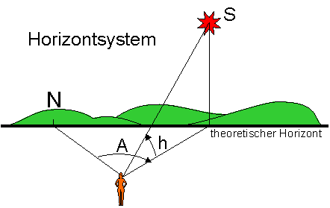
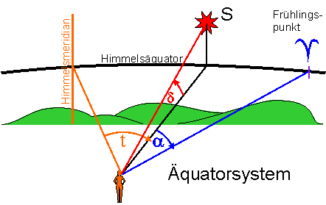
Anwendung bei azimutal montierten Fernrohren
h … Höhe
A … Azimut
Den Winkel zwischen Stern und Zenit nennt man Zenitdistanz z
z + h = 90°
Das Äquatorsystem ist fest mit Erde verbunden und wird bei paralaktisch montierten Fernrohren verwendet
t … Stundenwinkel, abhängig von Ort & Zeit
α … Rektaszension, unabhängig von Ort & Zeit
δ … Deklination unabhängig von Ort & Zeit
2.4 Stellarium - ein virtuelles Planetarium
Löse folgende Aufgaben mit Hilfe der Software „Stellarium“ (free, open source, www.stellarium.org) ohne eine Suchfunktion zu verwenden! Für manche Aufgaben benötigst du vielleicht zusätzliche Infos aus dem Internet.
- Versuche den Polarstern zu finden und mach einen Screenshot (ALT + DRUCK)!
- Unter welchem Namen ist M-31 noch bekannt? Schreibe eine kurze Anleitung, wie man M-31 am Nachthimmel finden kann! Finde M-31 mit Stellarium und mach einen Screenshot!
- Öffne das Einstellungsfenster, wähle „Skripte“ und dort „solar_eclipse.ssc“ -> schau dir die Animation zur Sonnenfinsternis an! Wann war die letzte totale Sonnenfinsternis von Österreich aus zu sehen und wann wird wieder eine zu sehen sein?
- Schau dir den Sternhimmel am Tag deiner Geburt an! Mach einen Screenshot von deinem Sternzeichen!
- Schau dir den Sternenhimmel der Südhalbkugel am heutigen Tag an!
- Suche die Plejaden und Kassiopeia am heutigen Nachthimmel (normalerweise sind sie um diese Jahreszeit gut zu erkennen)! Schau sie dir hierfür vorher in Stellarium an!

